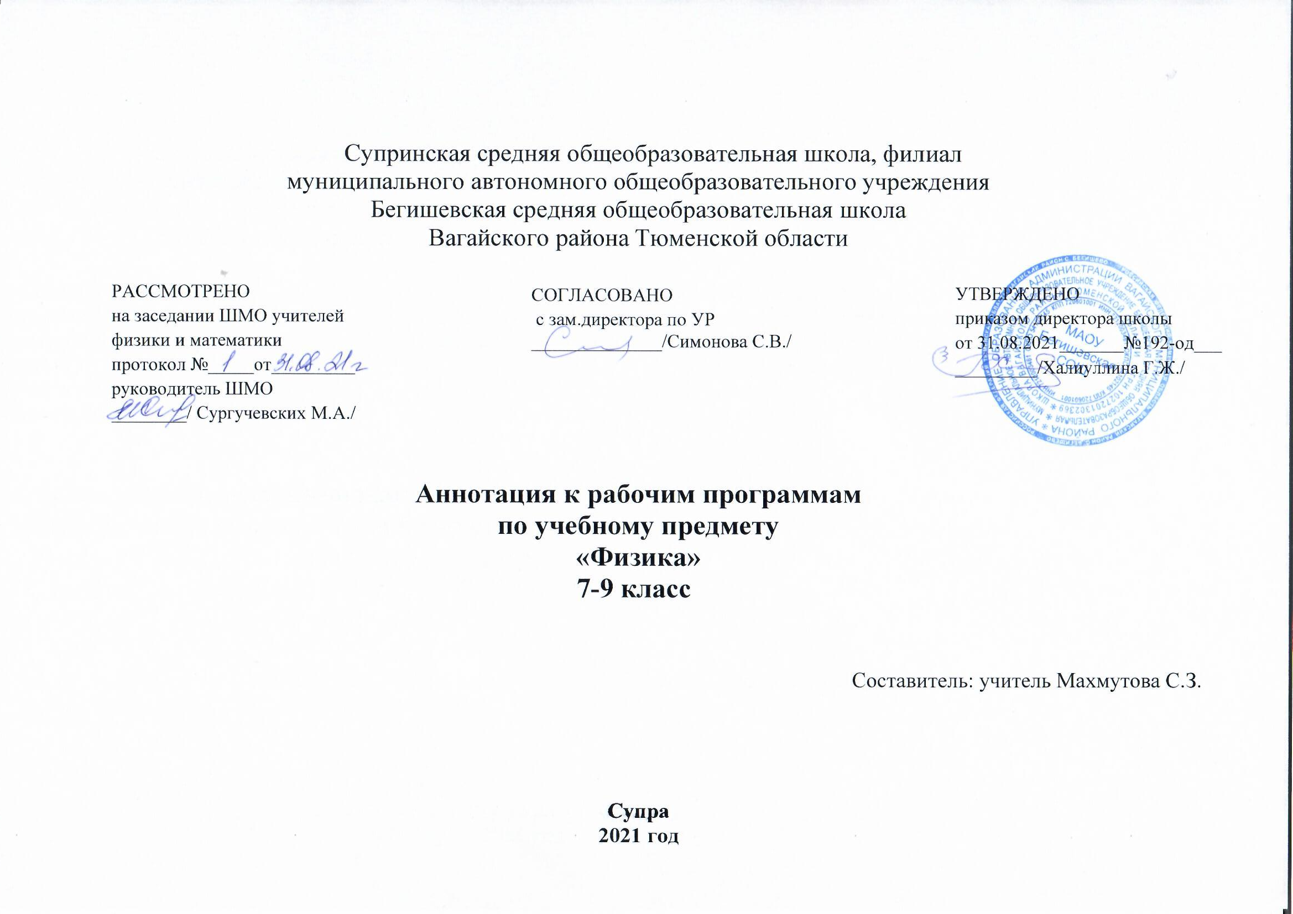

Нормативная база и УМК
Рабочая программа разработана на основе следующих документов:
- Закон РФ «Об образовании в Российской Федерации» от 29 декабря 2012 года № 273- ФЗ;
- Порядок организации и осуществления образовательной деятельности по основным общеобразовательным программам - образовательным программам начального общего, основного, общего и среднего общего образования (утвержден приказом Минобрнауки России от 30.08.2013 № 1015;
- Приказ Минобрнауки России от 17 декабря 2010г. № 1897 «Об утверждении федерального государственного образовательного стандарта основного общего образования»;
- Приказ Министерства образования и науки Российской Федерации от 31.12.2015г. № 1577 «О внесении изменений в федеральный государственный образовательный стандарт основного общего образования, утвержденный приказом Министерства образования и науки Российской Федерации от 17 декабря 2010г. № 1897»;
- Устав МАОУ Бегишевская СОШ;
- Программа основного общего образования. Физика. 7-9 классы. Авторы: А.В. Перышкин, Н.В. Филонович, Е.М. Гутник (Физика. 7-9 классы: рабочие программы / сост. Е.Н. Тихонова. - 5-е изд. перераб. - М.: Дрофа, 2015)
- Учебный план МАОУ Бегишевской СОШ.

2. Количество часов, отводимое на изучение предмета:
В соответствии с учебным планом школы на 2020-2021 учебный год на изучение данной программы выделено:68 ч. ( 7, 8 кл.) по 2 ч. в неделю,102ч.(9 кл.) по 3 ч. в неделю соответствии с Годовым календарным учебным графиком работы школы на 2020-2021 учебный год и соответствует учебному плану школы.

Года обучения | Кол-во часов в неделю | Кол-во учебных недель | Всего часов за учебный год
7 класс | 2 | 34 | 68
8 класс | 2 | 34 | 68
9 класс | 3 | 34 | 102
Итого: |  |  | 238

УМК «Физика. 7 класс»
1. Физика. 7 класс. Учебник (автор А. В. Перышкин).
2. Физика. Рабочая тетрадь. 7 класс (авторы: Н. К. Ханнанов, Т. А. Ханнанова).
3. Физика. Рабочая тетрадь. 7 класс (авторы: В. А. Касьянов, В. Ф. Дмитриева).
4. Физика. Тетрадь для лабораторных работ. 7 класс (авторы: Н. В. Филонович, А. Г. Восканян).
5. Физика. Методическое пособие. 7 класс (автор Н. В. Фи-лонович).
6. Физика. Тесты. 7 класс (авторы: Н. К. Ханнанов, Т. А.Ханнанова).
7. Физика. Самостоятельные и контрольные работы. 7 класс (авторы: А. Е. Марон, Е. А. Марон).
8. Электронная форма учебника.

УМК «Физика. 8 класс»
1. Физика. 8 класс. Учебник (автор А. В. Перышкин).
2. Физика. Рабочая тетрадь. 8 класс (автор Т. А. Ханнанова).
3. Физика. Рабочая тетрадь. 8 класс (авторы: В. А. Касья-
нов, В. Ф. Дмитриева).
4. Физика. Тетрадь для лабораторных работ. 8 класс (авто-
ры: Н. В. Филонович, А. Г. Восканян).
5. Физика. Методическое пособие. 8 класс (автор Н. В. Филонович).
6. Физика. Тесты. 8 класс (автор Н. И. Слепнева).
7. Физика. Самостоятельные и контрольные работы. 8 класс (авторы: А. Е. Марон, Е. А. Марон).
8. Физика. Дидактические материалы. 8 класс (авторы: А. Е. Марон, Е. А. Марон).
9. Электронная форма учебника.

УМК «Физика. 9 класс»
1. Физика. 9 класс. Учебник (авторы: А. В. Перышкин,
Е. М. Гутник).
2. Физика. Рабочая тетрадь. 9 класс (авторы: Е. М. Гут-
ник, И. Г. Власова).
3. Физика. Рабочая тетрадь. 9 класс (авторы: В. А. Касья-
нов, В. Ф. Дмитриева).
4. Физика. Тетрадь для лабораторных работ. 9 класс (авто-
ры: Н. В. Филонович, А. Г. Восканян).
5. Физика. Методическое пособие. 9 класс (авторы:
Е. М. Гутник, О. А. Черникова).
6. Физика. Тесты. 9 класс (автор Н. И. Слепнева).
7. Физика. Дидактические материалы. 9 класс (авторы:А. Е. Марон, Е. А. Марон).
8. Физика. Сборник вопросов и задач. 9 класс (авторы:А. Е. Марон, Е. А. Марон).

Цель и задачи изучения предмета
- освоение знаний о механических, тепловых, электромагнитных и квантовых явлениях; величинах, характеризующих эти явления; законах, которым они подчиняются; методах научного познания природы и формирование на этой основе представлений о физической картине мира; - овладение умениями проводить наблюдения природных явлений, описывать и обобщать результаты наблюдений, использовать простые измерительные приборы для изучения физических явлений; представлять результаты наблюдений или измерений с помощью таблиц, графиков и выявлять на этой основе эмпирические зависимости; применять полученные знания для объяснения разнообразных природных явлений и процессов, принципов действия важнейших технических устройств, для решения физических задач; - развитие познавательных интересов, интеллектуальных и творческих способностей, самостоятельности в приобретении новых знаний, при решении физических задач и выполнении экспериментальных исследований с использованием информационных технологий; - воспитание убежденности в возможности познания законов природы, в необходимости разумного использования достижений науки и технологий для дальнейшего развития человеческого общества, уважения к творцам науки и техники; отношения к физике как к элементу общечеловеческой культуры; - применение полученных знаний и умений для решения практических задач повседневной жизни, обеспечения безопасности своей жизни, рационального природопользования и охраны окружающей среды.

Периодичность и формы текущего контроля и промежуточной аттестации.
Основными методами проверки знаний и умений обучающихся по физике являются устный опрос, письменные и лабораторные работы. К письменным формам контроля относятся: контрольные работы, тесты. Виды контроля знаний, умений, навыков обучающихся - текущий, тематический, итоговый – итоговая контрольная работа. Для организации коллективных и индивидуальных наблюдений физических явлений и процессов, измерения физических величин и установления законов, подтверждения теоретических выводов необходимы систематическая постановка демонстрационных опытов учителем, выполнение лабораторных работ обучающимися. Рабочая программа предусматривает выполнение практической части курса:
7 класс-11 лабораторных работ, 6 контрольных работ
8 класс - 11 лабораторных работ, 7 контрольных работ;
9 класс - 8 лабораторных работ, 5 контрольных работ.

